 | ISTITUTO  ONNICOMPRENSIVO  DI BORGOROSE |  | 

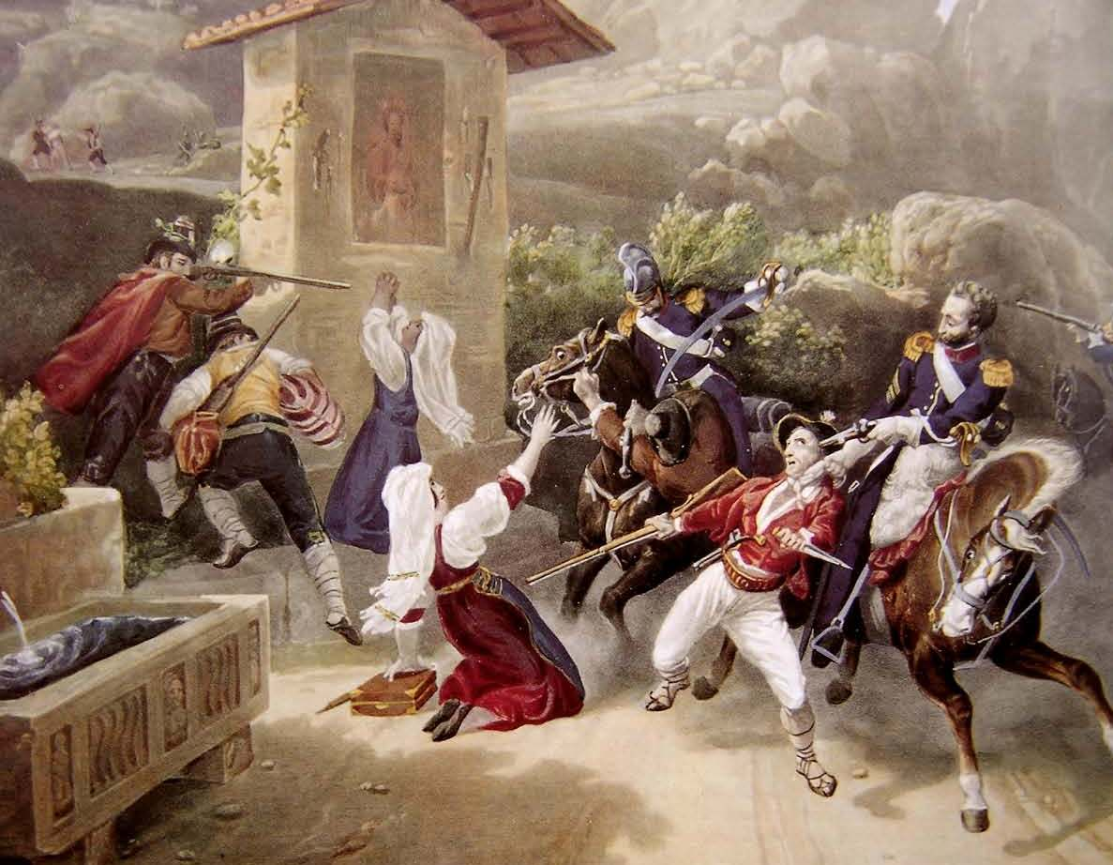
COMUNE DI BORGOROSE
SALA CONSILIARE
SABATO
5 APRILE
Ore 17,00

LE VITE SPEZZATE
Recite, canti e letture, a sostegno della lotta contro
la violenza sulle donne, ad opera del gruppo teatrale
I BRIGANTI DI CARTORE
e degli Alunni dell’Istituto onnicomprensivo
di Borgorose
Canta: Massimiliano Stefanelli
Modera e coordina Loredana Colle (Psicologa)

